**THÔNG TIN CẦN LƯU Ý NGÀY THI 09/03/2018**

***Kỳ thi: khảo sát học sinh khối 3 năm học 2017-2018***

**2. Một số lưu ý đối với giám thị:**

*a/ Thời điểm chuẩn bị thi:*

- Không cho phép thí sinh tự động nhập mã ca thi khi chưa có hiệu lệnh (Thông báo trước khi cho phép học sinh đăng nhập)

- Không tự ý tắt mở tab trang thi hoặc tắt mở trình duyệt chứa trang thi trong suốt quá trình đăng nhập và làm bài thi.

*b/ Thời điểm bắt đầu thi:*

 Nếu gặp sự cố: không load hết đề thi (trắng, thiếu ảnh, thiếu nội dung) --> Hướng dẫn thí sinh kích "***Tại đây***" trong dòng chú ý đầu trang.

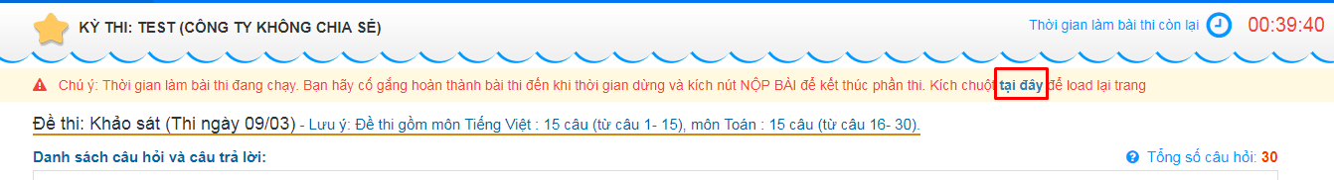

*​c/ Thời điểm làm bài thi:*

Các sự cố phát sinh được giải quyết theo quy chế xử lý sự cố và quy trình phối hợp xử lý sự cố.

*d/ Thời điểm cuối giờ (nộp bài):*

- Giám thị hướng dẫn thí sinh kích nộp bài và đợi thông báo (***Tuyệt đối không tắt tab/trình duyệt hay chuyển sang địa chỉ khác***):

+**Trường hợp 1: thí sinh sinh nộp bài thành công:** giám thị hướng dẫn thí sinh kích "Xem kết quả"

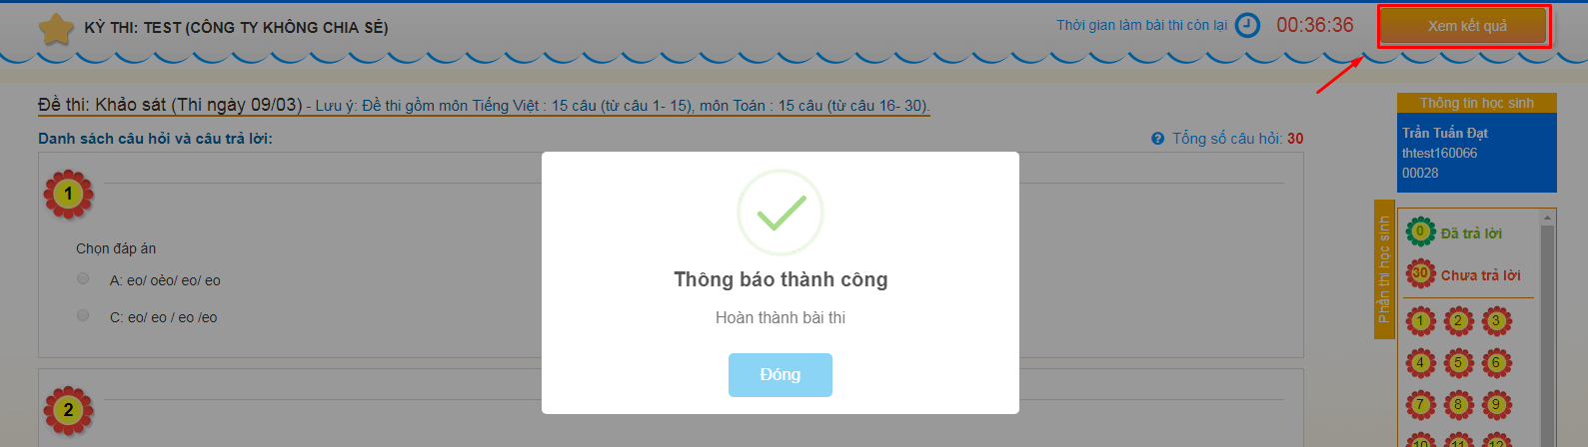  
+ **Trường hợp 2: thí sinh nộp bài không thành công​**--> Hệ thống báo yêu cầu thử lại sau ít phút. Giám thị hướng dẫn thí sinh kích lại nút "Nộp bài" (***lặp lại 3 lần kích "nộp bài")***

- Sau 03 lần không nộp được bài thi giám thị trực tiếp thực hiện các bước sau:

+***Bước 1***:  kích nút "In bài thi"

--> Hệ thống tải về File bài thi của thí sinh (thông thường lưu tại thư mục *Download* trong ổ C)

+***Bước 2***: Gửi file bài thi của thí sinh về phòng giáo dục tiểu học.

  
